Муниципальное бюджетное дошкольное образовательное учреждение
«Детский сад № 5 «Теремок» с. Погореловка Корочанского района Белгородской области»

Краткосрочный проект для дошкольников
«Зимние забавы»

Старшая группа

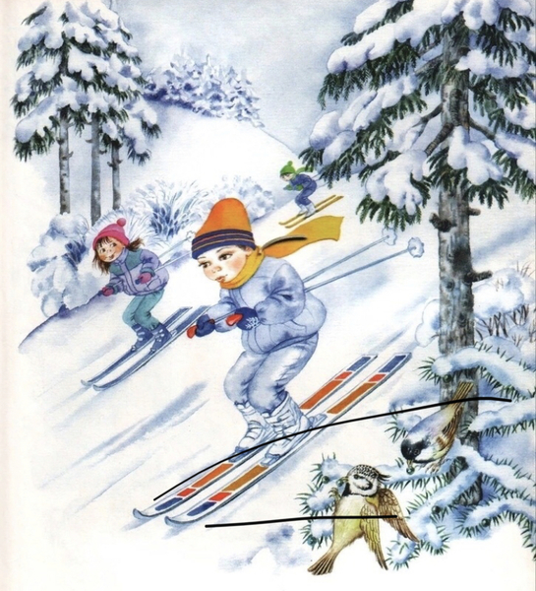

Подготовила: Белоусова Л.А.

январь, 2021 год

Проблема:
В настоящее время особую актуальность имеет проблема состояния здоровья и физического развития детей дошкольного возраста. Сохранение и укрепление здоровья подрастающего поколения превращается сейчас в первоочередную социальную проблему. За последние десятилетия состояние здоровья дошкольников резко ухудшилось. Проблемы детского здоровья нуждаются в новых подходах, доверительных партнерских отношений сотрудников ДОУ с родителями. Режим дня насыщается активной деятельностью детей, самостоятельными играми, спортивными развлечениями.
Цель проекта:
- Создание условий для обогащения у детей знаний о зиме и зимних забавах, приобщение детей и родителей к здоровому образу жизни посредством проведения зимних забав, развлечений, игр.
Задачи:
- сохранение и укрепление физического и психического здоровья детей;
- формирование у воспитанников привычки к здоровому образу жизни;
- формировать двигательные способности, расширять детский кругозор;
- развивать интерес к спортивным играм, сооружению снежных построек.
с родителями:
- пропаганда здорового образа жизни;
- повышение компетентности родителей в вопросах организации зимнего отдыха детей;
- привлечение семей к участию в воспитательном процессе на основе педагогики сотрудничества.
Продолжительность проекта: краткосрочный с 11.01.2021 по 15.01.2021. г.
Участники проекта: дети старшей, воспитатели, родители.
Этапы реализации проекта:
1 этап – подготовительный:
- Создание необходимых условий для реализации проекта.
- Разработка и накопление методических материалов.
- Создание развивающей среды.
- Подбор художественной литературы по теме.
- Разработка сценариев.
2 этап – основной (практический):
Чтение художественной литературы:
«Здравствуй, гостья зима»;
«Два Мороза»;
«Мороз Иванович»;
«Снегурочка»;
«12 месяцев»;
«Морозко»;
«Снежная Королева»;
«На горке»;
Заучивание стихотворения:
- В.Егоров «Снеговик».
Труд на участке.
- Подкармливание птиц.
- «Окучивание» снегом деревьев.
- Расчистка дорожек от снега во время прогулки.
Организация НОД
Познание
- « Осторожно! Зимние травмы»
- Открытие зимних олимпийских игр.
- Презентации
ФЭМП
- «В гостях у Зимушки - зимы » , «К нам в гости Снеговик»
Речевое развитие
- Заучивание стихотворения « Снеговик» В.Егоров
- Составления рассказа по картине « Зимние забавы»
- Пересказ сказки « Серебреное копытце»
Экспериментирование
- Экспериментирование « Разноцветный снег»
Рисование
- Я будущий спортсмен.
- Рисование по замыслу.
- Прогулка в зимнем лесу.
Аппликация
- Волшебные снежинки.
Лепка
- Девочка в шубке.
Конструирование из строительного материала
- Снежные горки.
Конструирование из бумаги
- коллективная работа Снеговик (из ладошек).
- Наблюдения
Изменение природы в зимний период.
- Наблюдение за птицами.
- Наблюдение за снегопадом.
- Наблюдения за деревьями зимой.
- Опытно-экспериментальная деятельность со снегом и водой.
Подвижные игры
- Два Мороза.
- Мороз красный нос.
- Зайка беленький сидит.
- Бездомный заяц.
Дидактические игры
- Нади ошибки (чего не бывает зимой).
- Когда это бывает? (Времена года.)
- Зимние запасы.
- Найдите и покормите зимующих птиц.
- Что сначала, что потом.
- Пальчиковая гимнастика «Зимние забавы».
- Сюжетно-ролевая игра «Путешествие в зимний лес»
- Пословицы, поговорки и приметы зимы.
- Загадки о зиме.
Просмотр мультфильмов
- Волк и лиса
- Снежная королева.
- Серебреное копытце.
Работа с родителями
- Консультации на тему:
- «Зимние игры и забавы»;
- «О пользе прогулок с детьми»;
- «Безопасность во время зимних прогулок.
3 этап – заключительный (фото отчет.):
Продукт проектной деятельности:
- Совместная деятельность детей и родителей рисунок на тему;
-« Как провели выходной день»;
- Развлечение: «У нас у гостях Снеговик».
Предполагаемые результаты:
- Установление родительское - детских отношений посредством проведения развлечений, забав, игр. Обогащение знаний о зиме и зимних забавах.
- Формирование двигательных умений и навыков.
- Приобщение детей к здоровому образу жизни.
- Формирование у детей умений взаимодействовать в коллективе и с родителями, интереса к развлечениям, забавам, физической культуре и спорту.
- Развитие доброжелательных взаимоотношений в семье

